Technaxx®
Pocket Power Bank 5000mAh TX–74
Manual de usuario
Declaración de Conformidad se encuentra en: www.technaxx.de/ (en la barra inferior “Konformitätserklärung”). Antes de utilizar el dispositivo por la primera vez, lea atentamente este manual de usuario.
Declaración de Conformidad: www.technaxx.de/ (en la barra inferior “Konformitätserklärung”). Antes de utilizar por la 1ª vez, lea este manual de usuario.
Este dispositivo tiene una batería recargable. Se debe estar completamente cargada antes del primer uso.

Características
● Carga de la mayoría de dispositivos móviles (p.ej. teléfono inteligente, tableta, PC, lector de libros electricos, etc.)  Batería recargable portátil 5000mAh de polímero de litio con 5V/18.75Wh  Fuente de alimentación para viajar  Estado de carga con 4 LEDs  Ideal para viajar

Especificaciones técnicas
Batería integrada recargable 5000mAh de polímero de litio con 5V/18.75Wh
Tiempo de carga | ~ 5–6 horas
Tensión / Corrente de entrada | 5V / 1A
Tensión / Corrente de salida | 5V / 1.8A
Temperatura funcionamiento | –10°C hasta +50°C
Peso / Dimensiones | 127g / (L) 9,3 x (An) 4,3 x (Al) 2,2 cm
Contenido del paquete | Pocket Power Bank 5000mAh TX-74, Cable de carga Micro USB a USB, Manual de usuario

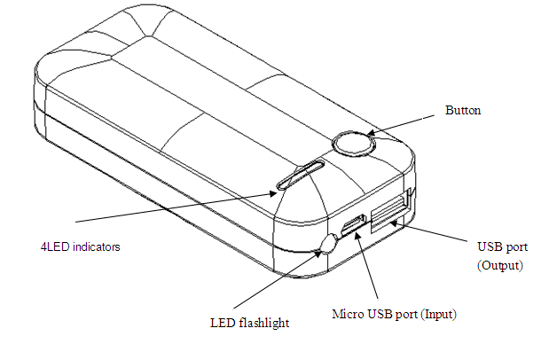
4 LED indicators
4 indicadores LED
LED flashlight
Linterna LED
Micro USB port (Input)
Puerto Micro USB
(Entrada de corrente)
USB port (Output)
Puerto USB
(Salida de corrente)
Button ON/OFF
Botón para encender / apagar

¡ Cargue el Power Bank totalmente antes de usarlo (~5–6 horas) !
➔ Conecte el puerto Mini USB del cable de carga* (*incluido) al Power Bank y conecte el puerto USB del cable de carga al adaptador de CA con puerto USB o a un PC/ordenador portátil (consulte la imagen a continuación). ➔ EL LED azul permanece parpadeando durante el proceso de carga. ➔ La cantidad de iluminación LED azul dependerá de la cantidad de energía en el banco de alimentación. ➔ Cuando solamente hay un LED iluminado, esto significa que apenas hay alimentación; 4 LED iluminados significa que la carga está casi completa.
PRECAUCIÓN: Al cargar este producto con el cable de carga USB, sujete siempre el enchufe de carga para enchufar y desenchufar. Si tira del cable en lugar del enchufe, el cable de carga USB puede dañarse y se corre el riesgo de sufrir cortocircuitos o descargas eléctricas.
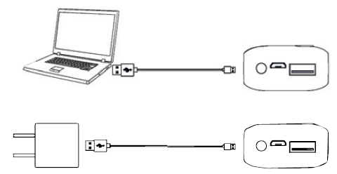
Si sólo presiona el botón de encendido una vez, se iluminarán 4 LED azules. De esta manera puede saber si el banco de alimentación está totalmente cargado o no. No utilizado el Power Bank durante 1 minuto, se apagará automáticamente.

Capacidad | Tiempo de carga del Power Bank | iPhone 5 | Sony Z1, Z2 | Galaxia Note3 | Galaxy  S4, S5
5000 mAh | aprox. 5–6 horas | 2,2 veces | 1 vez | 0,9 veces | 1 vez

Cómo utilizar el Power Bank
➔ Simplemente tiene que utilizar el cable USB incluido para conectarlo al puerto de salida "OUT" del banco de alimentación (ver foto abajo). ➔ Utilizando el otro extremo del cable USB para cargar el producto digital, que comienza a cargarse automáticamente. ➔ Cuando el banco de alimentación no proporciona energía, significa que debe cargar inmediatamente el Power Bank. ➔ Para usar el Power Bank como linterna, mantenga pulsado el boton de encendido hasta que se encienda la luz. Vuelva a mantenerlo presionado para apagarla. ➔ EL LED azul permanece parpadeando durante el proceso de carga. La cantidad de iluminación LED azul dependerá de la cantidad de energía en el Power Bank.
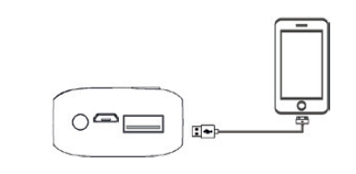

NOTA:  Debido al rendimiento de conversión de energía del Power Bank y de sus dispositivos digitales, la capacidad nominal del Power Bank no es igual a la capacidad de recarga real.  Este Power Bank puede cargar la mayoría de los dispositivos digitales, pero es posible que algunos dispositivos no sean compatibles.  Si no puede cargar dispositivos con el Power Bank, compruebe si el cable está bien conectado o si está conectado al conector correcto, se sugiere utilizar siempre el cable original vendido con el dispositivo.  Si la corriente instantánea es muy potente al cargar los dispositivos digitales, el Power Bank se apagará automáticamente al modo protección.

Precauciones / Advertencias / Mantenimiento importantes
● No utilice esta unidad para algo distinto para lo que está pensada.  No deje caer/golpee/sacuda el dispositivo (no utilice la unidad si se ha caído o dañado de alguna forma).  No abra/repare/desarme el dispositivo  No almacene el dispositivo en ambiente a alta temperatura/cercad del fuego/en ambientes húmedos-mojados- erosivos/en agua.  Detenga el uso cuando se produzca olor inusual/distorsión por calentamiento/cambio de color del material de la carcasa u otras situaciones anormales.  Manténgalo alejado de niños/personas sin suficiente capacidad mental/personas sin conocimiento suficiente para utilizar este producto.

Consejos de seguridad y eliminación de pilas: Mantenga los niños alejados de las pilas. Si un niño se traga una pila, acuda al médico o lleve al niño a un hospital inmediatamente. Siga la polaridad correcta (+) y (–) de las pilas. Cambie todas las pilas simultáneamente. No utilice nunca pilas nuevas y viejas, ni de diferentes tipos al mismo tiempo. ¡No cortocircuite, abra, deforme ni cargue las pilas! ¡Riesgo de lesiones! ¡No tire nunca las pilas al fuego! ¡Riesgo de explosión!

Consejos para la protección del medio ambiente: No elimine los dispositivos antiguos junto con los residuos domésticos. Limpieza: Proteja el dispositivo contra la contaminación y la polución. Limpie el dispositivo solo con un paño suave o similar, evitando utilizar materiales rugosos o de grano grueso. NO utilice disolventes ni otros productos de limpieza agresivos. Pase un paño por el dispositivo después de limpiarlo. Distribuidor: Technaxx Deutschland GmbH & Co.KG, Kruppstr. 105, 60388 Frankfurt a.M., Alemania
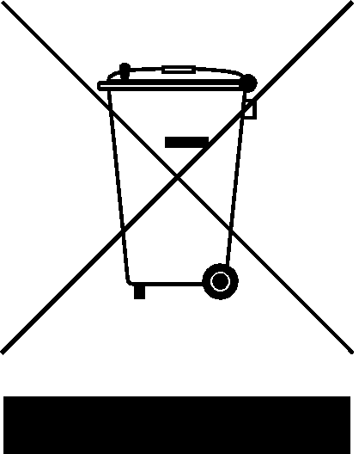

Información de cuidados de batería (la batería NO es sustituible)
1. Las baterías recargables únicamente deber ser cargadas bajo supervisión de adultos.
2. Las baterías recargables únicamente deber ser cargadas por adultos.
3. Examine regularmente el cable de carga USB o el cable de teléfono inteligente** (**no suministrado) por si tiene daños en el enchufe o el cable, recinto u otras partes. En caso de daños, no lo utilice hasta que haya sido reparado o sustituido.
DESCARGO DE RESPONSABILIDAD: Este cargador está pensado para uso únicamente junto con el dispositivo de entretenimiento móvil apropiado. Nosotros, como fabricante, no somos responsables de daños al dispositivo de entretenimiento móvil que se incurran por el uso de este producto.

